LokalKlick

Ernährungsführerschein und Offener Koch-Point
20. April 2018 351
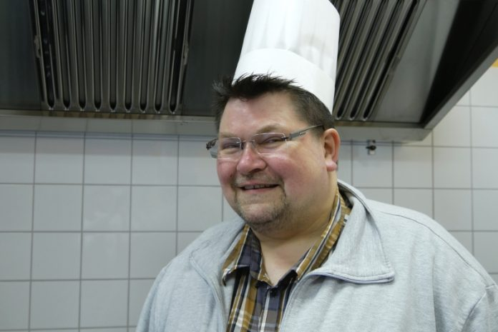Christian Voigt, pädagogischer Leiter der Kinderlernküche (Foto: Projekt LebensWert)

Duisburg. Beim neuen Kochkurs für Dritt- und Viertklässler des KiPa in Neumühl wird es nicht so chaotisch wie beim Dänischen Koch der Muppets zugehen. Viel mehr wollen die ehrenamtlichen Kursleiterinnen um Christian Voigt vom Projekt LebensWert den Kids Wissen, Tipps und Tricks zur gesunden Ernährung vermitteln. Ab dem 28. April werden die 9- und 10-Jährigen um 14 Uhr in 5 Kurseinheiten auf ihren Ernährungsführerschein in der Kinderlernküche, Holtenerstraße 172 a, 47167 Duisburg, vorbereitet. Gemeinsames Planen, Einkaufen, Zubereiten, Verspeisen, Schmatzen und Aufräumen steht dann während der 2 bis 3 Stunden langen Kochstunden auf dem Plan. „Der Spaß in der Nachwuchs-‘Lafer!Lichter!Lecker!‘-Gruppe wird dabei nicht zu kurz kommen“, verspricht Voigt, der sich auf die Anmeldungen interessierter Mädchen und Jungen freut. Als Kursbeitrag werden 15 Euro bzw. als besondere Ermäßigung 7,50 Euro erhoben.
Ab dem kommenden Mittwoch bietet das KiPa-Team einen Offenen Koch-Point für Teenies zwischen 10 und 14 Jahren an. „Nach der Ganztagsschule wollen wir den Schülerinnen und Schülern der weiterführenden Schulen einen freien Treff ohne Verpflichtungen anbieten. Wer Lust und Laune hat, kommt um 17 Uhr zur KiLeKü (Kinderlernküche), dann überlegen wir unser gemeinsames Abendessen“, erklärt Christian Voigt, der mit seinem Ehrenamtlerinnen-Team die Heranwachsenden beim Einkauf und Zubereitung beraten wird. „Beim Kochen lässt sich herrlich quatschen und lachen, die Teenies sollen zwei bis drei Stunden eine ungezwungene Atmosphäre neben dem Schulalltag erleben“, verspricht Voigt. Als Kostenbeitrag zum Offenen Koch-Point sind für jede Teilnahme ein Euro vorgesehen, im Sommer soll auch schon mal gemeinsam gegrillt werden.

Hautnah im Sham – Inklusion meets Integration
23. April 2018 382

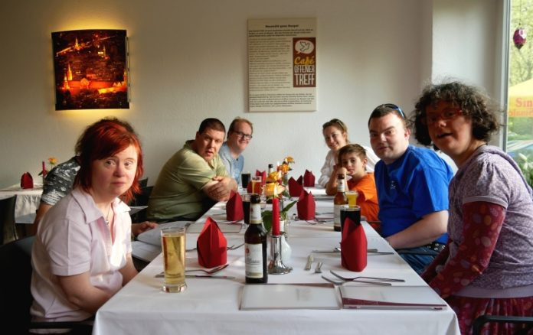(Foto: Projekt LebensWert)
Duisburg. „Das Sham hat Charme, lecker und herzlich, wir waren begeistert und kommen wieder“, schrieb Irma Lababidi noch am Samstagabend zu ihren Fotos auf Facebook. Ihre Bilder von Tabouleh (Petersiliensalat) und Ouzi (gefüllte Blätterteigtasche) dazu gutgelaunte Gästegesichter geben eindrucksvoll und hautnah wieder, wie gut Lababidis Gruppe im syrischen Restaurant „Sham“ in Neumühl, Holtener Straße 176, bewirtet wurde.
Dabei wurden bei diesem Besuch sprichwörtlich mehrere Fliegen mit einer Klappe geschlagen. Irma und ihr Mann Tarek Lababidi bieten für Menschen mit geistigen und sozialen Handicaps eine Bürgerfunkgruppe mit dem besonderen Fokus „Leben in Duisburg“ an. Klar, dass dann auch mal ein Besuch mit Interviews im Sham, welches der syrische Flüchtling Yamen Kadour als Koch-Azubi mit Hilfe von Pater Tobias aufbaut, anstand. Die andere (in diesem Sinne Film-) Klappe gab es von einem WDR-Team der Erfolgsreihe „Menschen hautnah“, welches eine Dokumentation über den 35-jährigen Autisten Markus Alexander erstellt. Dazu gehören auch Aufnahmen, wie er in der Bürgerfunkgruppe mitarbeitet.
Ein allseits gelungener Besuchs-Interview-Testessen-Verwöhn-Fernsehdreh-Abend, halt Inklusion meets Integration pur, Menschen treffen sich „hautnah“, so wie es die Idee von Pater Tobias Projekt LebensWert vorgibt.
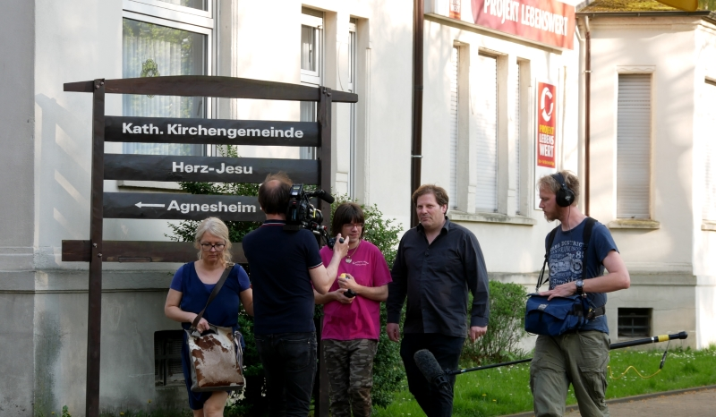(Foto: Projekt LebensWert)

Pater putzte Schuhe für DOM
29. April 2018 697

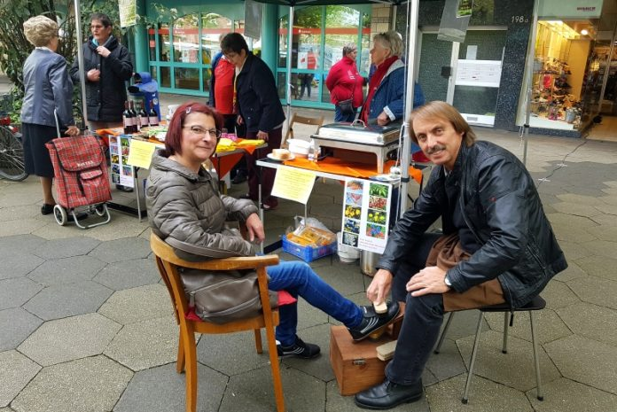(Foto: Gemeinde Herz-Jesu)
Duisburg. Auf dem Neumühler Markt putzte der Pastor der Gemeinde Herz-Jesu, Pater Tobias, viele Schuhe von Passanten. Der Pater wienerte und polierte die zahlreichen Schuhe, bis sie glänzten. „Die sehen ja aus wie neu“, so eine Passantin, die noch schnell eine Currywurst am Verkaufsstand der Gemeinde Herz-Jesu verspeiste.
Nicht nur Schuhe putzen, sondern der Pater stand auch zahlreichen Leute für Gespräche bereit. Außerdem verkauften Mitglieder der Gemeinde selbstgemachte Marmeladen, Pater`s Oolong, DOM-Weine, Activ-Tee, Fisch aus Olivenholz u.v.am. Die eingegangenen Spenden fließen an den Kirchbauverein Herz-Jesu e.V., der sich für die Erhaltung des Schmidthorster DOMES in Neumühl einsetzt.

Alte Bekannte treffen sich mit 550 begeisterten Fans zum Kirchen-Konzert
30. April 2018 668

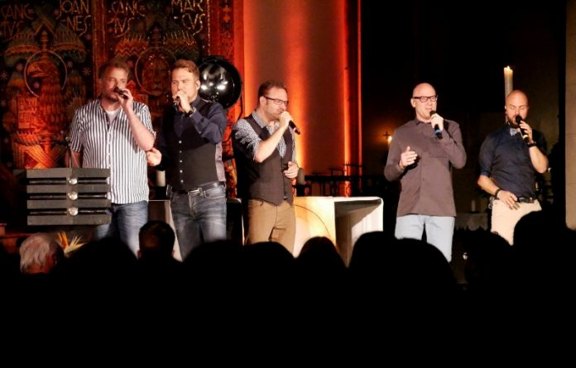(Foto: Projekt LebensWert)
Duisburg. Wenn die Schlagzeile „Clemens Schmuck, Daniel Dickopf, Niels Olfert, Björn Sterzenbach und Ingo Wolfgarten feierten mit 550 Gästen im Schmidthorster Dom Musik-Party“ wäre, würden viele Leserinnen und Leser denken „Ach, Pater Tobias dreht nun mächtig mit ein paar Kumpels auf“. Zwar tanzte kein Konzertbesucher auf den Chorbänken, obwohl die fünf A-Capella-Sänger aus der Kölner Bucht und Umland ihr Bestes gaben, aber das altehrwürdige katholische Gemäuer in Neumühl bebte vor Begeisterung.
Nach zweieinhalb Stunden mitreißenden Gesang ohne instrumentale Begleitung waren die fünf Vollblutmusik-Kumpels nicht nur für den Seelsorger der Herz-Jesu-Gemeinde, Pater Tobias, Alte Bekannte. So stürmte die junge A-Capella-Formation, die sich selbst als „Konkurs-Masse der Wise Guys“ bezeichnet, mit neuen eigenen Gassenhauern wie „Wir sind Alte Bekannte“, „Montagsallergie“, „Wir sind da!“, „Ich habe kein Tattoo“ und „Rechthaben ist geil“ in die Herzen und Seelen ihrer Fan-Gemeinde. Einige alte Songs ihrer Vorgänger-Formation Wise Guys durften natürlich nicht fehlen. So wurde der kurzweilige Abend wie es sich Björn Sterzenbach noch 10 Minuten vor Konzertbeginn gewünscht hatte: „Ein schöner stimmiger Abend.“
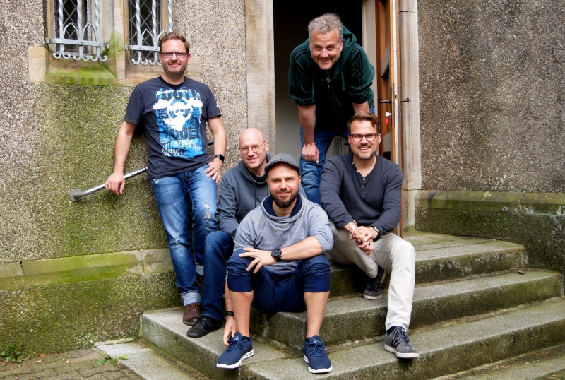(Foto: Projekt LebensWert)
Zum ersten Mal waren die „Alte Bekannte“ Gast in der Herz-Jesu-Kirche, von den etwa 120 Konzerten im gesamten deutschsprachigen Raum in diesem Jahr finden gerade mal 20 in Kirchen statt. „Uns reizt die besondere Atmosphäre in Kirchen“, erläutert Nils Olfert, während Daniel Dickopf einschränkt, dass man durch den Eigenhall der sakralen Bauten poppige und schnelle Songs nicht spielen kann oder diese mit einem langsameren Tempo präsentieren muss. Aber das ist und war keine Schwierigkeit für die A-Capella-Profis, die zusammen über 120 Jahre Bühnenerfahrung verfügen. „Alte Bekannte“ rissen ihr Publikum, welches Ingo Wolfgarten als „Familien in drei Generationen, also von 5 bis über 80 Jahren“ beschreibt, von der ersten Sekunde mit.
(Foto: Projekt LebensWert)
Was die fünf sympathischen Sänger vor Beginn noch nicht wussten, ihr jüngster Fan, gerade im März geboren, nahm mit dem stolzen Vater auf der geschützten Orgeltribüne Platz. Die Ortskennzeichen der parkenden Autos im Kirchenumkreis zeigten eindeutig, dass Gäste aus dem gesamten Ruhrgebiet, Niederrhein, Rhein- und Bergisches Land den Weg in den Duisburger Norden fanden. Sogar aus Berlin und Sachsen-Anhalt waren mehrere Fans mit Übernachtung in der Jugendherberge am Landschaftspark angereist. „Ich bin sehr erfreut, dass unsere Konzerte so viel Anklang finden. Unsere Herz-Jesu-Kirche ist nicht nur ein Ort zum Beten und zum Messe feiern“, zeigte sich Pater Tobias glücklich über das Konzert auch „neue Bekannte“ für sein Sozialprojekt LebensWert gewonnen zu haben. So schrieb die 18-jährige Fachoberschülerin Nele Sedelky aus Köthen, dem Dreieck zwischen Magdeburg, Bitterfeld und Lutherstadt Eisleben, anschließend an die Projekt-Mitarbeiter: „Ich war heute in Duisburg, weil meine Lieblingsband die ‘Alte Bekannten‘ in der Herz-Jesu Kirche aufgetreten sind und ein paar Freunde von mir in der Nähe wohnen und wir gemeinsam das Konzert erleben wollten. Es war sehr toll! Die Kirche hatte eine klasse Akustik und das Team samt Pater ist super!“
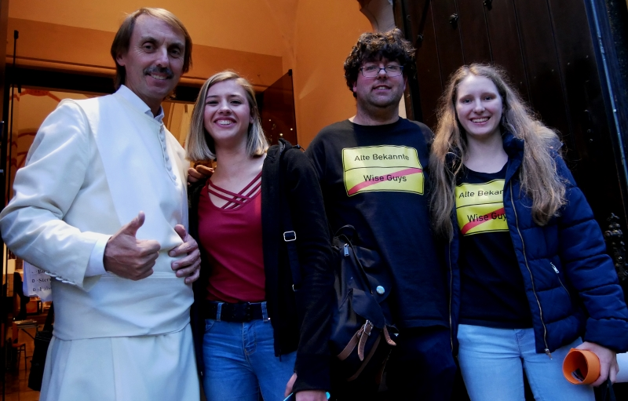(Foto: Projekt LebensWert)

Lokale Blicke.NRW

ERNÄHRUNGSFÜHRERSCHEIN UND OFFENER KOCH-POINT
22. APRIL 2018
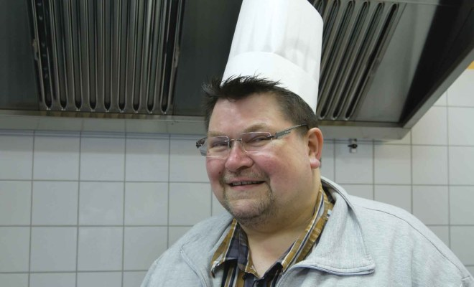
Duisburg. Beim neuen Kochkurs für Dritt- und Viertklässler des KiPa in Neumühl wird es nicht so chaotisch wie beim Dänischen Koch der Muppets zugehen. Viel mehr wollen die ehrenamtlichen Kursleiterinnen um Christian Voigt vom Projekt LebensWert den Kids Wissen, Tipps und Tricks zur gesunden Ernährung vermitteln. Ab dem 28. April werden die 9- und 10-Jährigen um 14 Uhr in 5 Kurseinheiten auf ihren Ernährungsführerschein in der Kinderlernküche, Holtenerstraße 172 a, 47167 Duisburg, vorbereitet. Gemeinsames Planen, Einkaufen, Zubereiten, Verspeisen, Schmatzen und Aufräumen steht dann während der 2 bis 3 Stunden langen Kochstunden auf dem Plan. „Der Spaß in der Nachwuchs-‘Lafer!Lichter!Lecker!‘-Gruppe wird dabei nicht zu kurz kommen“, verspricht Voigt, der sich auf die Anmeldungen interessierter Mädchen und Jungen freut. Als Kursbeitrag werden 15 Euro bzw. als besondere Ermäßigung 7,50 Euro erhoben.
Ab dem kommenden Mittwoch bietet das KiPa-Team einen Offenen Koch-Point für Teenies zwischen 10 und 14 Jahren an. „Nach der Ganztagsschule wollen wir den Schülerinnen und Schülern der weiterführenden Schulen einen freien Treff ohne Verpflichtungen anbieten. Wer Lust und Laune hat, kommt um 17 Uhr zur KiLeKü (Kinderlernküche), dann überlegen wir unser gemeinsames Abendessen“, erklärt Christian Voigt, der mit seinem Ehrenamtlerinnen-Team die Heranwachsenden beim Einkauf und Zubereitung beraten wird. „Beim Kochen lässt sich herrlich quatschen und lachen, die Teenies sollen zwei bis drei Stunden eine ungezwungene Atmosphäre neben dem Schulalltag erleben“, verspricht Voigt. Als Kostenbeitrag zum Offenen Koch-Point sind für jede Teilnahme ein Euro vorgesehen, im Sommer soll auch schon mal gemeinsam gegrillt werden.
Bildzeile:
Christian Voigt, päd. Leitung Kinderküche (Foto: Projekt LebensWert)

WAZ/NRZ
TAG DER VEREINE

Gegen Fremdenfeindlichkeit: Neumühler zeigen Gesicht
Manfred Lachniet
25.04.2018 - 01:09 Uhr
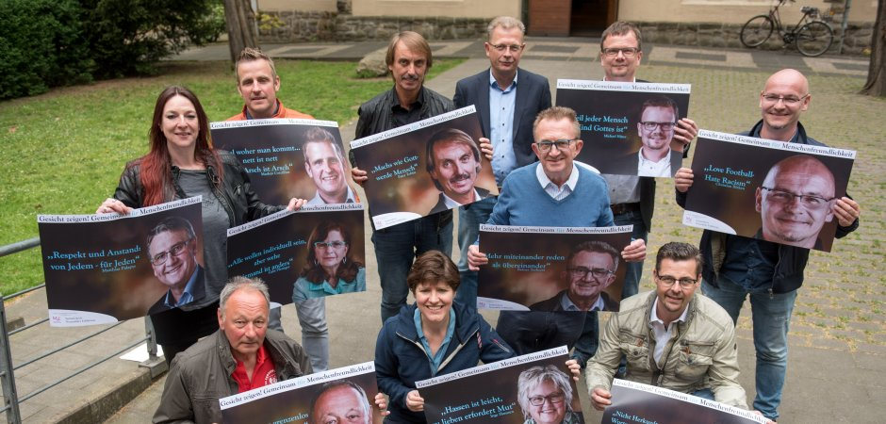
Foto: Tanja Pickartz
Sie haben die Plakataktion auf den Weg gebracht: Vorne v.l. Klaus Moeller, Heike Kaldenhoff, Tobias Kierdorf. Mitte v.l. Susanne Lohaus, Reiner Terhorst, Christian Birken. Hinten v.l. Markus Corzillius, Pater Tobias, Peter Borchers, Pfarrer Michael Hüter.

NEUMÜHL. Weil sie Fremdenfeindlichkeit und Ängsten im Stadtteil begegnen wollen, starten Neumühler am 1. Mai ein Plakat-Aktion beim „Tag der Vereine“.
Wie schaffen wir es, dass unser Stadtteil die Spaltung überwindet und die Menschen nicht mehr übereinander, sondern miteinander sprechen? - Diese Frage haben sich die Mitglieder der „Neumühler Erklärung“ immer wieder gestellt. Ihre Antwort lautet nun: selber Gesicht zeigen, wenn sich andere verstecken. Am 1. Mai wollen sie ihre Plakataktion auf dem Marktplatz neben dem Vereinsbaum präsentieren.
Die Initiative entstand, als vor rund fünf Jahren im ehemaligen St. Barbara Hospital eine Asyl-Unterkunft entstand. Damals schlugen die Wellen hoch; noch vor dem Bezug gab es Protest. „Damals haben wir die ‘Neumühler Erklärung’ formuliert: als Zeichen für ein friedliches und menschliches Miteinander“, erklärt Reiner Terhorst vom Presbyterium der ev. Gemeinde. Schnell war auch die katholische Kirche mit dabei, dazu so gut wie alle Vereine des Stadtteils. Weil es so viel Zustimmung gab, war man ziemlich enttäuscht, als bei der Kommunalwahl die AfD dennoch 18 Prozent erhielt. Rund um St. Barbara waren es teils 30 Prozent. „Das hat uns erschüttert. Vor allem deswegen, weil wir mit diesen Menschen nicht offen diskutieren können. Sie verstecken sich“, so Terhorst.
Darum will nun das „andere Neumühl“ für größtmögliche Transparenz sorgen. Eine Fotografin hat dazu kostenlos Fotos von Mitgliedern der Initiative geschossen und sie mit deutlichen Positionen auf Plakate gebannt.
Reiner Terhorst sagt: „Viele Menschen erleben, wie ein kleiner Teil südosteuropäischer Zuwanderer in Duisburg Gesetze missachtet. Sie füchten, dass dies in Neumühl zu mehr Kriminalität und Verelendung führen könnte. Das Verhalten von Wenigen wird pauschal auf alle Menschen ausländischer Herkunft übertragen. Wir hingegen wollen genau hinschauen und unterscheiden.“ Wer Schutz suche, müsse ihn auch erhalten. Wer Gesetze verletzt, der muss den Rechtsstaat spüren.“

Vereine stellen sich vor
Die Initiative möchte sich zudem an allen Anstrengungen beteiligen, die einer Ghettoisierung und Rechtsverletzungen entgegenwirken, wie es heißt. „Einfach Lösungen gibt es dabei nicht. Wer dies behauptet, handelt unverantwortlich“, so Terhorst.
Rund um die Aktion am 1. Mai gibt es um 11 Uhr einen ökumenischen Gottesdienst; und wie immer stellen sich die Vereine mit zahlreichen Ständen vor.
Währenddessen wartet man gespannt auf den „Masterplan“ für St. Barbara. Ende des Jahres will der Investor seine Pläne zeigen. Geplant sind 300 neue Wohnungen. Bereits am 1. Mau wird das neue DRK-Altenheim bezogen.

Hamborner Nachrichten E-Paper 2. Mai 2018

